Уважаемые родители!

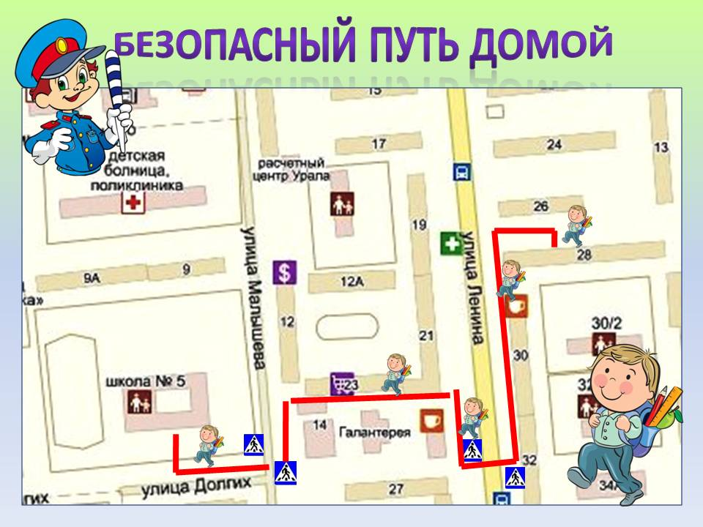Скоро ваши дети пойдут в школу. Вашим детям придётся самостоятельно проходить путь от дома к школе и обратно. Необходимо научить ребёнка ориентироваться в дорожных ситуациях. Помогите вашему ребёнку сохранить жизнь и здоровье на дороге. Эту трудную задачу облегчит создание вами семейного, учебного пособия. Вместе с детьми составьте схему маршрута с детальным описанием каждого опасного участка на пути.

Наши рекомендации:

***-*** ***вместе с детьми пройдите путь от***

***дома до школы и обратно, отмечая***

***более опасные участки***

***- при выборе безопасного маршрута,***

***выбирайте места перехода улиц***

***наиболее лёгкие и безопасные для***

***ребёнка***

***- на схеме выделите места повышенной опасности***

*(это как правило переход через дорогу, перекрёсток и посадка в общественный транспорт и выход из него, если ребёнок будет пользоваться общественным транспортом)*

***- при выходе из дома обзор улицы часто может быть затруднён****( большое число стоящих автомобилей, деревья, кусты, появление машин из-за поворота и т.д.),****приучайте ребёнка выходить из дома заблаговременно, чтобы спокойно, осмотреться и пройти установленный маршрут***

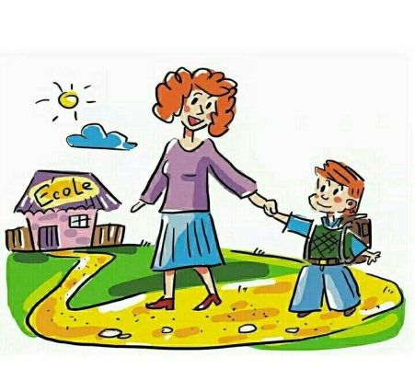***- пройдите вместе с ребёнком маршрут повторно, попросив объяснить взрослому как правильно поступить в том или ином случае***

***- регулярно тренируйте внимание ребёнка, превращая его знания в навыки.***